**DOCUMENTOS PARA COMUNICADO**

**DE SINISTRO OU RESGATE**

**-**

**Invalidez Permanente por Acidente**

1. Aviso de sinistro IPA.

**Segurado:**

1. Cópia simples de documento de identidade e CPF;
2. Cópia simples do contracheque ou comprovante de pagamentos do prêmio do mês anterior à ocorrência;
3. Boletim de Ocorrência Policial e/ou boletim de pronto atendimento hospitalar;
4. Cópia simples da CNH - Carteira Nacional de Habilitação, do condutor do veículo envolvido no acidente;
5. Cópia simples de comprovante de conta bancária em nome do segurado;
6. Cópia simples de um comprovante de residência do segurado com CEP;
7. Laudos médicos e exames relativos à invalidez e/ou doença objeto da cobertura requerida;
8. Declaração do Médico Assistente IPA;
9. Documentos de concessão de licença ou aposentadoria, se houver.

**AVISO DE SINISTRO - IPA**

**DATA DO SINISTRO: ___ /___/___**

**INVALIDEZ PERMANENTE POR ACIDENTE**

|  |  |  |  |  |  |  |  |
| --- | --- | --- | --- | --- | --- | --- | --- |
| CPF: | | | NOME DO(A) SEGURADO(A): | | | | |
| NOME SOCIAL DO(A) SEGURADO(A): | | | | | | | |
| OBRIGATÓRIO EM CASO DE SEGURO APP | | PLACA DO VEÍCULO | | MODELO DO VEÍCULO | | | RENAVAM |
| ENDEREÇO: | | | | | | | |
| BAIRRO: | CIDADE: | | | | CEP: | | UF: |
| E-MAIL: | | | | | | TELEFONE(DDD/RAMAL): | |
| LOCAL DE OCORRÊNCIA E DESCRIÇÃO DO SINISTRO: | | | | | | | |
| Possui Domicílio Fiscal em outro País? ( ) Não ( ) Sim Qual País? | | | | | | | |
| Vossa Senhoria é Pessoa Politicamente Exposta (PPE)? ( )Não ( ) Sim Qual motivo? | | | | | | | |

* O preenchimento do campo 'Nome Social' não é obrigatório.

**Estou ciente que:** as informações prestadas são de minha inteira responsabilidade; o referido crédito somente será efetuado na conta corrente de minha titularidade após conclusão da análise e de acordo com o regulamento do plano e/ou condições gerais do seguro; que a MBM não se responsabilizará por encargos e/ou multas possam ocorrer em decorrência de insuficiência das declarações prestadas.

**Atenção:** A conta corrente/poupança informada deve **obrigatoriamente** estar em nome do favorecido

Para evitar reprogramação de pagamento as seguintes contas não devem, de forma alguma, serem indicadas: conta salário e/ ou benefício; conta conjunta quando o favorecido não for o titular; conta tipo FÁCIL: ver limite de movimentação mensal; conta tipo FÁCIL: operação 023 da CEF; conta Poupança: operação 013 da CEF aberta em lotéricas com limite de movimentação financeira mensal de até R$ 2.000,00; Conta Bloqueada ou Inativa; Conta de Cooperativa de Crédito.

Autorizo a MBM Previdência e Seguros a realizar o pagamento, conforme abaixo indicado, desde que seja deferido.

Banco:_______________ Agência:_____________ Nº da Conta:_________________

Tipo de Conta: ( ) Corrente ( )Poupança

Data ____/___/___ _____________________________

Assinatura do Requerente

**INVALIDEZ PERMANENTE POR ACIDENTE**

**IPA**

**DECLARAÇÕES DO MÉDICO ASSISTENTE**

|  |  |  |
| --- | --- | --- |
| NOME DO SEGURADO/PACIENTE: | | |
| DATA DA DO ACIDENTE  / / | DATA DO PRIMEIRO ATENDIMENTO  / / | |
| COMO FOI DESCRITO O ACIDENTE? | | |
| QUAIS AS LESÕES OCORRIDAS? (INDICAR CARÁTER, EXTENSÃO, LARGURA E PROFUNDIDADE) | | CID |
| A QUE TRATAMENTO(S) O PACIENTE FOI SUBMETIDO? | | |
| SOFREU INTERVENÇÃO CIRÚRGICA? QUAL(IS)? EM QUE DATA? | | |
| AS LESÕES FORAM EXCLUSIVAMENTE CAUSADAS PELO ACIDENTE OU HAVIA ALGUMA PATOLOGIA OU SEQUELA PRÉ-EXISTENTE QUE PUDESSE OU NÃO AGRAVAR AS LESÕES? QUAL(IS)? | | |
| O PACIENTE ENCONTRA-SE COM ALTA MÉDICA? | | |
| TRATANDO-SE DE PROBLEMAS OFTALMOLÓGICOS, INFORMAR O GRAU DE DEFICIÊNCIA VISUAL DE CADA OLHO SEPARADAMENTE  ( ) Sim, desde / / ( ) Não, prevista para / / | | |
| O PACIENTE APRESENTA SEQUELA?  ( ) SIM ( ) NÃO ( ) PARCIAL ( ) TOTAL ( ) TEMPORÁRIA ( ) PERMANENTE | | |
| EM CASO DE SEQUELA PERMANENTE, DESCREVA COM DETALHES: | | |
| DESCREVA E CLASSIFIQUE DE 0 A 100% A SEQUELA PERMANENTE DE CADA REGIÃO EM SEPARADO  ** Identificar no modelo a região afetada (vide folha 2) | | |

|  |  |  |  |  |  |
| --- | --- | --- | --- | --- | --- |
| NOME DO MÉDICO: | | | | N° CRM: | |
| ENDEREÇO: | | | | | |
| BAIRRO: | CIDADE: | | CEP: | | UF: |
| E-MAIL: | | TELEFONE(DDD/RAMAL): | | | |

**INVALIDEZ PERMANENTE POR ACIDENTE**

**IPA**

**DECLARAÇÕES DO MÉDICO ASSISTENTE**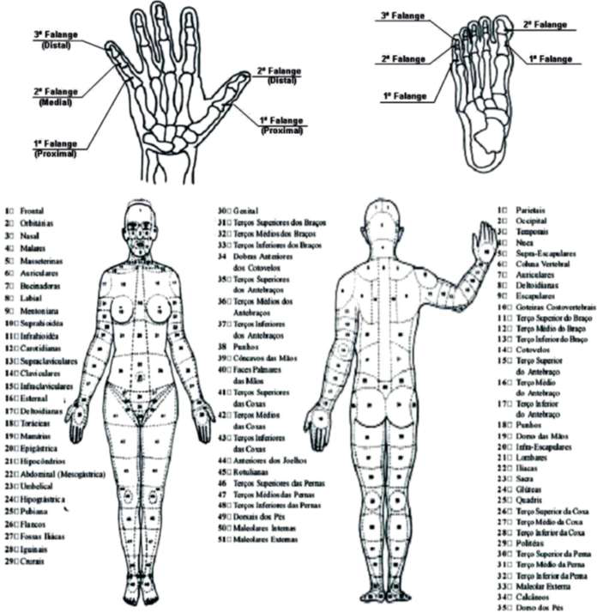

O DECLARANTE ABAIXO-ASSINADO RESPONSABILIZA-SE PELA EXATIDÃO E VERACIDADE DAS INFORMAÇÕES ACIMA

ASSINATURA E CARIMBO DO MÉDICO

LOCAL E DATA: